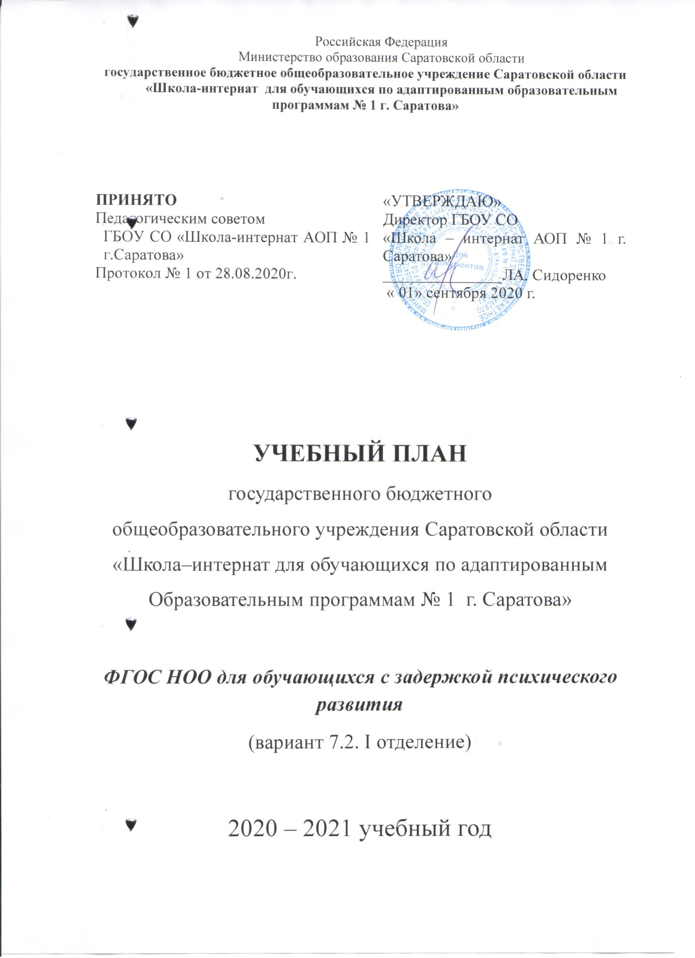

Пояснительная записка
Учебный план – документ, который определяет перечень, трудоемкость, последовательность и распределение по периодам обучения учебных предметов, дисциплин (модулей), практики, коррекционно-развивающих курсов, иных видов учебной и коррекционной деятельности в образовательной организации.
Учебный план государственного бюджетного образовательного учреждения Саратовской области «Школа-интернат АОП № 1 г. Саратова» (далее – школа-интернат) на 2020-2021 учебный год (далее - учебный план), реализующий федеральный государственный образовательный стандарт (далее – ФГОС) образования обучающихся с задержкой психического развития, разработан в соответствии с:
- Федеральным Законом от 29.12.2012 № 273-ФЗ «Об образовании в Российской Федерации;
- Порядком организации и осуществления образовательной деятельности по основным образовательным программам начального общего, основного общего и среднего общего образования утвержденным приказом Министерства образования и науки Российской Федерации от 30.08.2013 № 1015 (с изменениями на 17 июля 2015 г.);
- Приказом Министерства образования и науки Российской Федерации от 19.12.2014 № 1599 «Об утверждении федерального государственного образовательного стандарта начального общего образования обучающихся с ограниченными возможностями здоровья».
- Постановлением Федеральной службы по надзору в сфере защиты прав потребителей и благополучия человека и Главного государственного санитарного врача Российской Федерации от 10.07.2015г № 26 «Об утверждении СанПиН 2.4.2.3286-15 «Санитарно-эпидемиологические требования к условиям и организации обучения и воспитания в в организациях, осуществляющих образовательную деятельность по адаптированным основным общеобразовательным программам для обучающихся с ограниченными возможностями здоровья».
Учебный план учитывает все последующие изменения и дополнения нормативных документов и сохраняет в необходимом объеме содержание образования, являющееся обязательным на каждой ступени обучения.
Объем учебной нагрузки обучающихся соответствует нормам, установленным санитарно-эпидемиологическими правилами и нормативами СанПиН 2.4.2.3286-15, утвержденными Постановлением Федеральной службы по надзору в сфере защиты прав потребителей и благополучия человека и Главного государственного санитарного врача Российской Федерации от 10.07.2015г № 26 «Об утверждении СанПиН 2.4.2.3286-15 «Санитарно-эпидемиологические требования к условиям и организации обучения и воспитания в в организациях, осуществляющих образовательную деятельность по адаптированным основным общеобразовательным программам для обучающихся с ограниченными возможностями здоровья».
Учебный план составлен по варианту 7.2. (вариант 7.2. предусматривает 5 лет обучения с 1 класса без подготовительного). Дети, имеющие заключение ПМПК с рекомендациями обучения в первом классе, ориентированы на 5-х летний нормативный срок освоения образовательных программ начального общего образования.
Учебный план Организаций Российской Федерации, реализующих АООП НОО обучающихся с ЗПР фиксирует общий объем нагрузки, максимальный объём аудиторной нагрузки обучающихся, состав и структуру обязательных предметных областей, распределяет учебное время, отводимое на их освоение по классам и учебным предметам.
В учебном плане представлены семь предметных областей и коррекционно-развивающая область. Содержание учебных предметов, входящих в состав каждой предметной области, обеспечивает целостное восприятие мира, с учетом особых образовательных потребностей и возможностей обучающихся с ЗПР. Коррекционно-развивающая область включена в структуру учебного плана с целью коррекции недостатков психофизического развития обучающихся.
Учебный план состоит из двух частей — обязательной части и части, формируемой участниками образовательных отношений.
Структура учебного плана образовательной организации представляет собой единство обязательной и вариативной частей и приложения «Внеурочная деятельность».
Обязательная часть учебного плана отражает содержание образования, которое обеспечивает достижение важнейших целей современного начального образования обучающихся с ЗПР:
- формирование гражданской идентичности обучающихся, приобщение
их к общекультурным, национальным и этнокультурным ценностям;
- готовность обучающихся к продолжению образования на последующих ступенях основного общего образования, их приобщение к информационным технологиям;
- формирование здорового образа жизни, элементарных правил поведения в экстремальных ситуациях;
- личностное развитие обучающегося в соответствии с его индивидуальностью;
- формирование коммуникативной компетентности обучающихся с ЗПР.
В учебном плане установлен перечень учебных предметов и объем учебного времени: в первых - пятых классах – по ФГОС НОО для обучающихся с ЗПР (2015 г.).
Учебный план составлен с учетом годового и недельного распределения часов, что позволяет перераспределить нагрузку в течение учебного года, использовать модульный подход, строить учебный план на принципах дифференциации и вариативности.
ФГОС НОО определяет состав обязательных учебных предметов и отражает содержание образования, которое обеспечивает решение важнейших целей современного начального образования
- формирование гражданской идентичности школьников;
- их приобщение к общекультурным и национальным ценностям, информационным технологиям;
- готовность к продолжению образования в основной школе;
- формирование здорового образа жизни, элементарных правил поведения в экстремальных ситуациях;
- личностное развитие обучающегося в соответствии с его индивидуальностью.
Учебный план для 1 классов в обязательной части представлен шестью предметными областями:
1.Филология. Основные задачи реализации содержания предметной области - формирование первоначальных представлений о единстве и многообразии языкового и культурного пространства России, о языке как основе национального самосознания. Развитие диалогической и монологической устной и письменной речи, коммуникативных умений, нравственных и эстетических чувств, способностей к творческой деятельности.
2. Математика и информатика. Основные задачи - развитие математической речи, логического и алгоритмического мышления, воображения, обеспечение первоначальных представлений о компьютерной грамотности.
3. Обществознание и естествознание (Окружающий мир). Основные задачи - формирование уважительного отношения к семье, населенному пункту, региону, России, истории, культуре, природе нашей страны, ее современной жизни. Осознание ценности, целостности и многообразия окружающего мира, своего места в нем. Формирование модели безопасного поведения в условиях повседневной жизни и в различных опасных и чрезвычайных ситуациях. Формирование психологической культуры и компетенции для обеспечения эффективного и безопасного взаимодействия в социуме
4. Искусство. Основные задачи - развитие способностей к художественно-образному, эмоционально-ценностному восприятию произведений изобразительного и музыкального искусства, выражению в творческих работах своего отношения к окружающему миру. Данная предметная область представлена учебными предметами: «Изобразительное искусство» и «Музыка» по 1 часу в неделю. Программа ориентирована на развитие духовного потенциала младшего школьника через формирование его музыкальной культуры и творческой компетентности, позволяет поддерживать и развивать творческие индивидуальные способности учащихся.
5. Технология. Основные задачи - формирование опыта как основы обучения и познания, осуществление поисково-аналитической деятельности для практического решения прикладных задач с использованием знаний, полученных при изучении других учебных предметов, формирование первоначального опыта практической преобразовательной деятельности
6. Физическая культура. Основные задачи - укрепление здоровья, содействие гармоничному физическому, нравственному и социальному развитию, успешному обучению, формирование первоначальных умений саморегуляции средствами физической культуры. Формирование установки на сохранение и укрепление здоровья, навыков здорового и безопасного образа жизни.
Обязательная часть учебного плана отражает содержание образования, которое обеспечивает достижение важнейших целей современного образования обучающихся с ЗПР:
формирование социальных компетенций, обеспечивающих овладение системой социальных отношений и социальное развитие обучающегося, а также его интеграцию в социальное окружение;
готовность обучающихся к продолжению образования на последующей ступени основного общего образования;
формирование основ нравственного развития обучающихся, приобщение их к общекультурным, национальным и этнокультурным ценностям;
формирование здорового образа жизни, элементарных правил поведения в экстремальных ситуациях;
личностное развитие обучающегося в соответствии с его индивидуальностью.
Организация самостоятельно в осуществлении образовательного процесса, в выборе видов деятельности по каждому предмету (предметно-практическая деятельность, экскурсии и т. д.).
Обязательным компонентом учебного плана является внеурочная деятельность. В соответствии с требованиями ФГОС НОО обучающихся с ОВЗ внеурочная деятельность организуется по направлениям развития личности (духовно­нравственное, социальное, общеинтеллектуальное, общекультурное, спортивно­оздоровительное).
Коррекционно-развивающая область, согласно требованиям Стандарта, является обязательной частью внеурочной деятельности и представлено фронтальными и индивидуальными коррекционно-развивающими занятиями (логопедическими и психо-коррекционными) и ритмикой, направленными на коррекцию дефекта и формирование навыков адаптации личности в современных жизненных условиях. Выбор коррекционно-развивающих курсов для индивидуальных и групповых занятий, их количественное соотношение, содержание осуществляется Организацией самостоятельно, исходя из психофизических особенностей обучающихся с ЗПР на основании рекомендаций ПМПК и индивидуальной программы реабилитации инвалида.
- Коррекционно-логопедическая работа состоит из курсов «Произношение», «Ритмика» и индивидуально-подгрупповые занятия.
Курс «Произношение». В соответствии с ФГОС занятия по «Произношению» проводятся фронтально по 35-40 минут (в зависимости от периода обучения) 2 раза в неделю.
«Ритмика» (музыкально-ритмические занятия). В соответствии с ФГОС музыкально-ритмические занятия проводятся фронтально во II половине дня по 35-40 минут (в зависимости от периода обучения) 1 раз в неделю.
Индивидуально-подгрупповые занятия проводятся по 15-20 минут 2 раза в неделю с каждым обучающимся (1 час на каждого обучающегося). Количество часов рассчитывается в зависимости от количества обучающихся.
- Коррекционно-психологическая работа. Состоит из курса «Коррекция поведенческих нарушений». Курс реализует педагог-психолог. Он состоит из фронтальных (1 раза в неделю по 35-40 мин.) занятий и индивидуальных (2 раза в неделю по 15-20 мин., 1 час на каждого обучающегося) занятий. Количество часов рассчитывается в зависимости от количества обучающихся.
- Коррекционно-дефектологическая работа. Курс «Развитие познавательной деятельности» реализует учитель-дефектолог. Он состоит из фронтальных (1 раза в неделю по 35-40 мин.) занятий и индивидуальных (2 раза в неделю по 15-20 мин., 1 час на каждого обучающегося) занятий. Количество часов рассчитывается в зависимости от количества обучающихся.
Продолжительность учебной недели в течение всех лет обучения – 5 дней. Пятидневная рабочая неделя устанавливается в целях сохранения и укрепления здоровья обучающихся. Обучение проходит в одну смену.
Продолжительность учебного года на первой ступени общего образования составляет 34 недели, в 1 и 1 дополнительном классах — 33 недели. Продолжительность каникул в течение учебного года составляет не менее 30 календарных дней, летом — не менее 8 недель. Для обучающихся в 1 и 1 дополнительном классов устанавливаются в течение года дополнительные недельные каникулы.
Продолжительность учебных занятий составляет 40 минут. При определении продолжительности занятий в 1 и 1 дополнительном классах используется «ступенчатый» режим обучения: в первом полугодии (в сентябре, октябре − по 3 урока в день по 35 минут каждый, в ноябре-декабре − по 4 урока по 35 минут каждый; январь-май − по 4 урока по 40 минут каждый).
Учебный план реализуется через комплект «Школа России» под редакцией Плешакова А.А. Принципами построения УМК «Школа России» являются: приоритет воспитания в образовательном процессе, личностно-ориентированный и деятельностный характер обучения. Все предметы, включая и предметы эстетического цикла, работают на общий результат, формируя у ребенка единую современную картину мира и развивая умение учиться.

Учебный план начального общего образования
обучающихся с задержкой психического развития ФГОС ОВЗ
(вариант 7.2.) 1-В класс
Предметные  области | Классы  Учебные предметы | Количество часов  в неделю
 |  | 1 «В» | 1 «Г» | 1 «Д»  (второго года обучения )
Обязательная часть
Филология | Русский язык | 5 | 5 | 5
 | Литературное чтение | 4 | 4 | 4
Математика  и информатика | Математика | 4 | 4 | 4
Обществознание и естествознание | Окружающий мир | 2 | 2 | 2
Искусство | Музыка | 1 | 1 | 1
 | Изобразительное искусство | 1 | 1 | 1
Технология | Технология | 1 | 1 | 1
Физическая культура | Физическая культура | 3 | 3 | 3
Итого |  | 21 | 21 | 21
Часть, формируемая участниками образовательного процесса |  | - | - | -
Максимально допустимая недельная нагрузка (при 5-дневной учебной неделе) |  | 21 | 21 | 21
Внеурочная деятельность (включая коррекционно-развивающую область): |  | 37 | 34 | 46
Коррекционно-развивающая область
Развитие познавательной деятельности |  | 1 | 1 | 1
Произношение |  | 2 | 2 | 2
Ритмика |  | 1 | 1 | 1
Внеурочная деятельность |  | 3 | 3 | 3
Индивидуальные занятия по развитию познавательной деятельности (1 час на одного обучающегося) |  | 10 | 9 | 13
Индивидуальные занятия по коррекции поведенческих нарушений (1 час на одного обучающегося) |  | 10 | 9 | 13
Индивидуальная логопедическая работа |  | 10 | 9 | 13
Итого к оплате: |  | 58 | 55 | 67

